
اختبار تشخيصي للمرحلة الابتدائية الفصل الدراسي الثاني 1444هـ
Student's name \ اسم الطالب\ة ____________________________
Grade \ الصف الأول ____
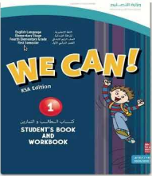
.....................................................................................................................................................................................
1- It is a ?
a) Book
b) Pencil
~~~~~~~~~~~~~~~~~~~~~~~~~~~~~~~~~~~~~~~~~~~~~~~~~~~~~~~~~~~~~~~~~~~~~~~~~~~~~~~~~~~~~~
2- What's your name?
a) My name is
b) Good bye
~~~~~~~~~~~~~~~~~~~~~~~~~~~~~~~~~~~~~~~~~~~~~~~~~~~~~~~~~~~~~~~~~~~~~~~~~~~~~~~~~~~~~~
3 - Choose the correct lowercase letter (C) ?
a) c
b) f
~~~~~~~~~~~~~~~~~~~~~~~~~~~~~~~~~~~~~~~~~~~~~~~~~~~~~~~~~~~~~~~~~~~~~~~~~~~~~~~~~~~~~
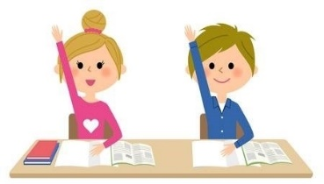
4- Choose the correct answer ?
a) Raise your hands
b) Stand up
c) Close your eyes
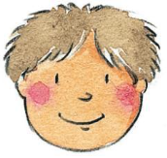
~~~~~~~~~~~~~~~~~~~~~~~~~~~~~~~~~~~~~~~~~~~~~~~~~~~~~~~~~~~~~~~~~~~~~~~~~~~~~~~~~~~~~~
5- Choose the correct answer ?
a) head
b) mouth

~~~~~~~~~~~~~~~~~~~~~~~~~~~~~~~~~~~~~~~~~~~~~~~~~~~~~~~~~~~~~~~~~~~~~~~~~~~~~~~~~~~~~~
6- who is this ?
a) Mom
b) Dad
~~~~~~~~~~~~~~~~~~~~~~~~~~~~~~~~~~~~~~~~~~~~~~~~~~~~~~~~~~~~~~~~~~~~~~~~~~~~~~~~~~~~~
choose the letter that you hear
اختار/ي الحرف الصحيح للصوت المسموع 7_
a) Aa b) Ee
The End

